河南省药品和医用耗材招采管理子系统

2024年12月

本手册所出现的用户名称及相关数据均为系统测试数据。

一、注册账号
- 请登录网址
地址：https://ggfw.ylbz.henan.gov.cn/hsa-pass-hallEnter/index.html#/
点击注册--单位账号；
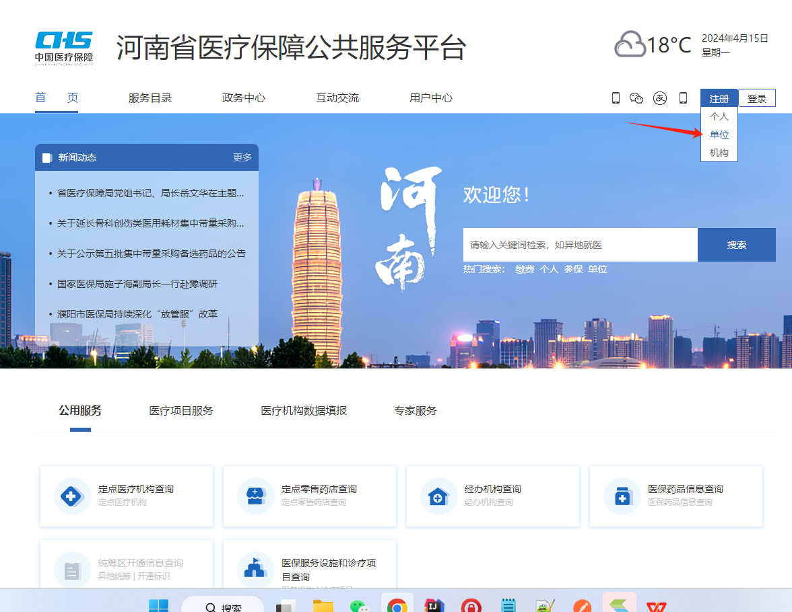

- 填写单位注册信息
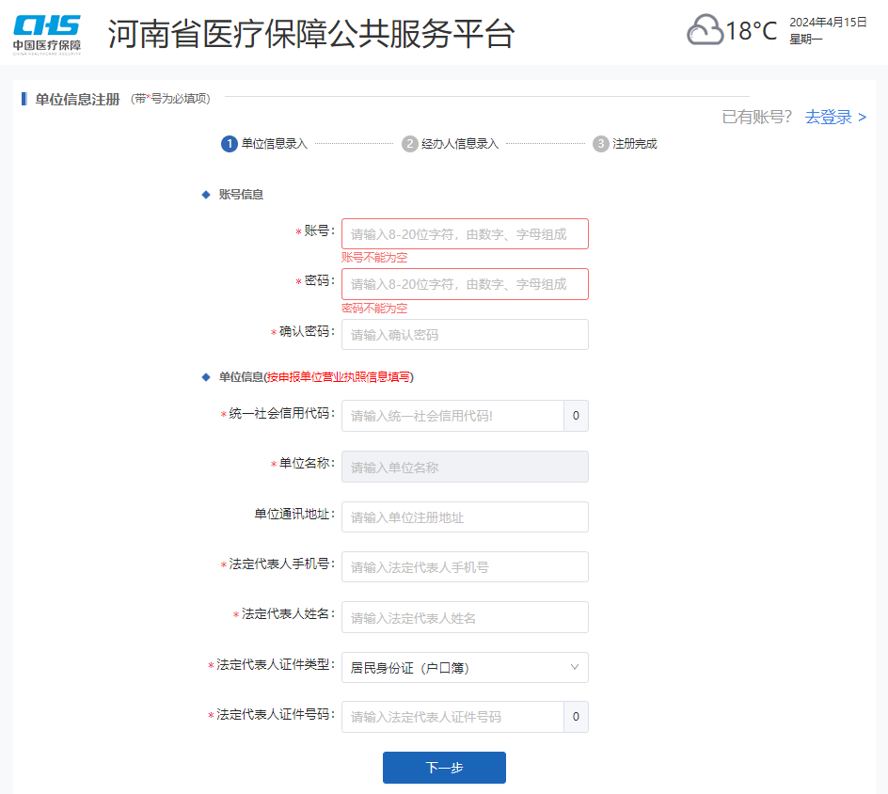
注意：
①请注意账号和密码格式，否则校验不通过；
②如果输入完信用代码，提示“未查询到该统一社会信用代码对应的参保单位信息！”，截图如下：建议去国家医保网厅注册，然后再用国家医保网厅账号密码再登录河南医保网厅；
国家医保网厅正式环境地址：https://fuwu.nhsa.gov.cn/nationalHallSt/#/home
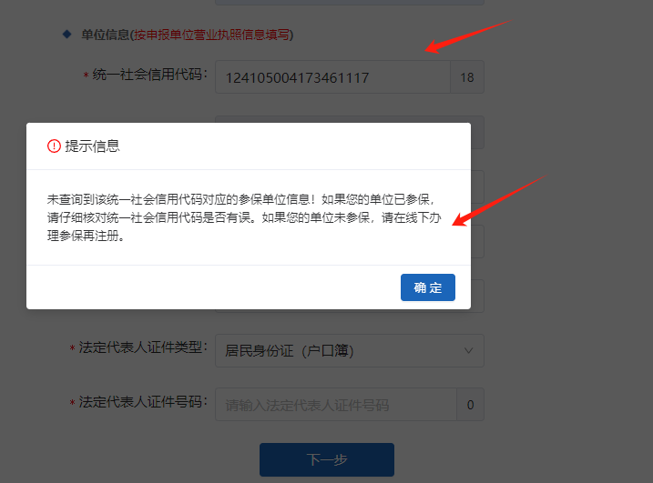
③如果输入完法人信息后，提示“法人信息不对”：

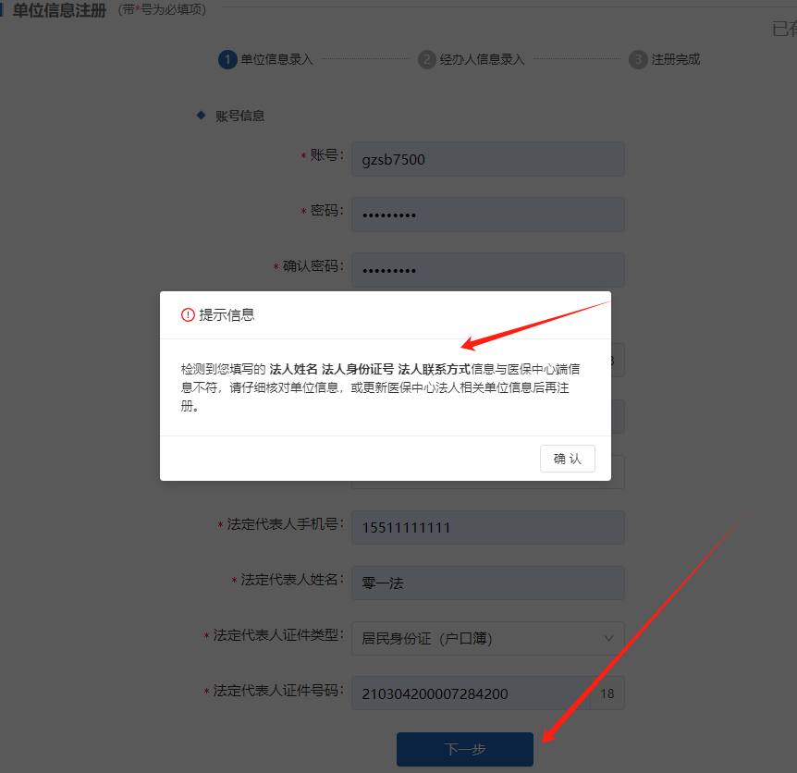
解决办法：去线下医保经办柜台，维护法人信息；
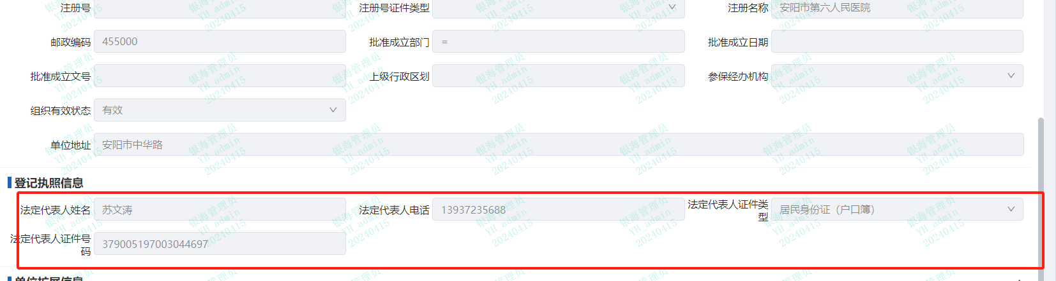
然后点击下一步，进入经办人信息填写；

- 填写经办人信息

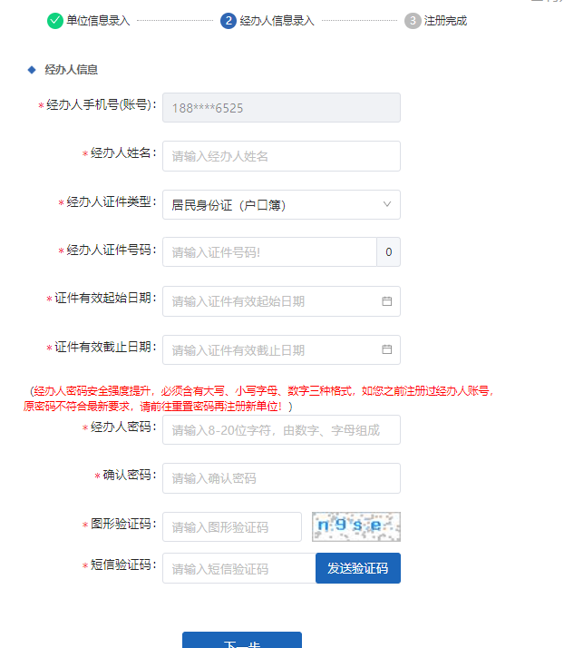
①提示：发现经办人手机号不是自己单位想要的手机号，需要去线下医保经办柜台维护经办人手机号
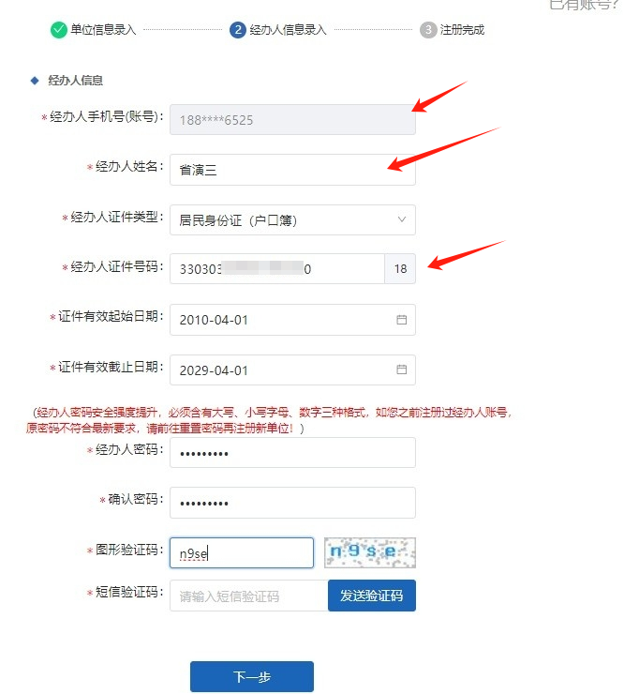
②注意：经办人信息，手机号、姓名、身份证号必须保持正确；
③填写完成后，会给经办人发送短信验证码
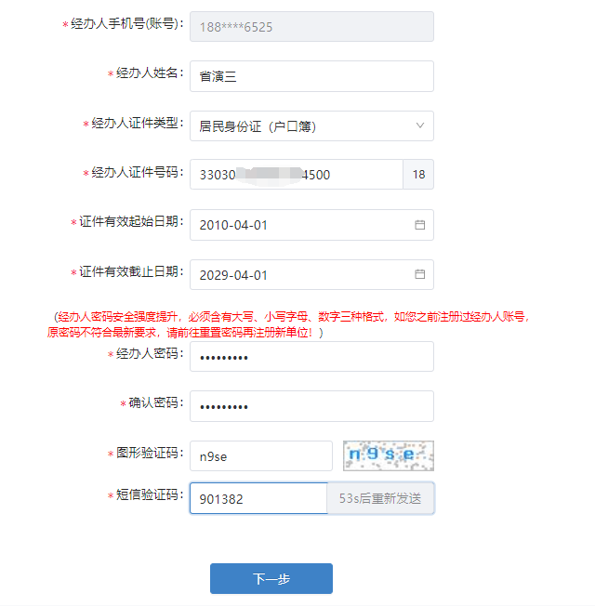
注意:正式环境会有经办人实名扫码认证，参考下面步骤4经办人实名扫码认证
填写完相应信息，直接点击下一步，进入第5步；

- 点击下一步，进行经办人实名扫码认证

此时，经办人打开微信、或者支付宝，进行扫码认证，认证成功即可注册成功，如果扫码提示“扫码认证人员信息和登录人员信息不一致”，属于经办人信息不正确。
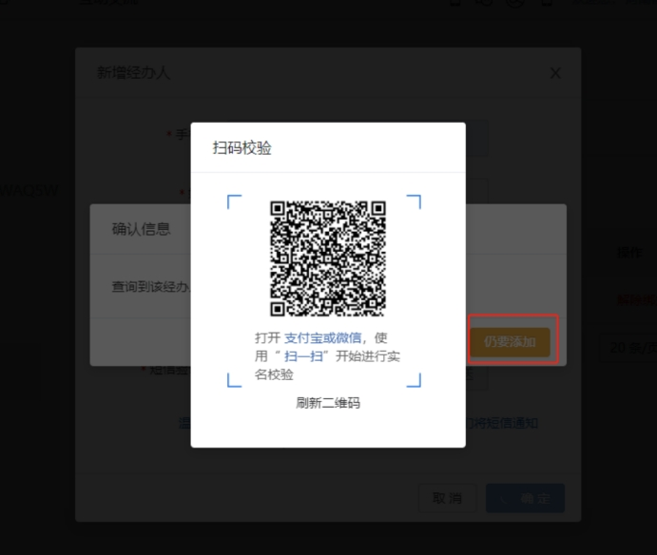

- 注册成功；注册成功，页面会显示注册的单位账号和经办人账号名称
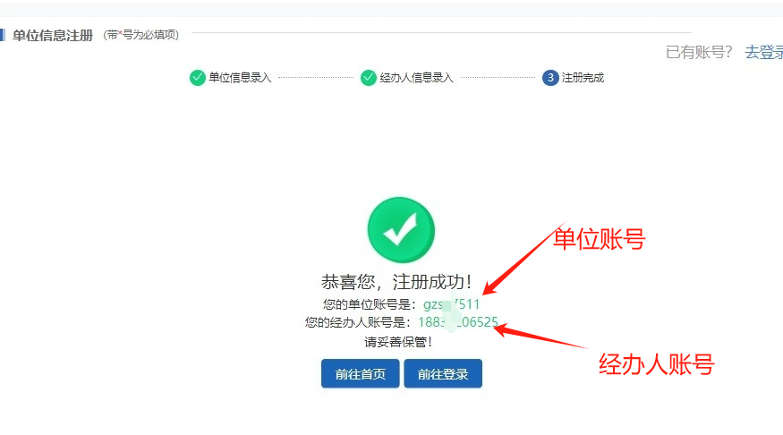

二、登录：

1、登录分为单位账号登录和经办账号人登录
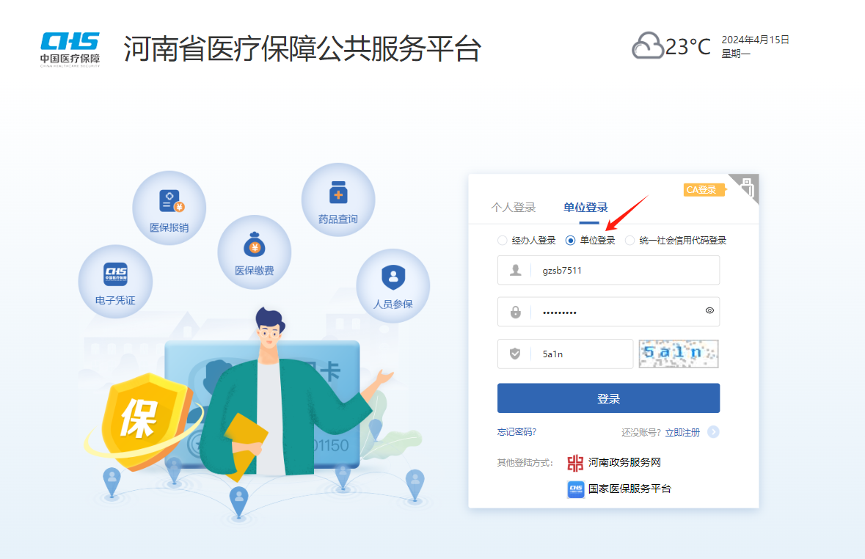

2、登录完成，进入用户中心；
①进入用户中心--账户信息，选择相应认证类型，点击“去认证”，如果已认证会有已认证标志；
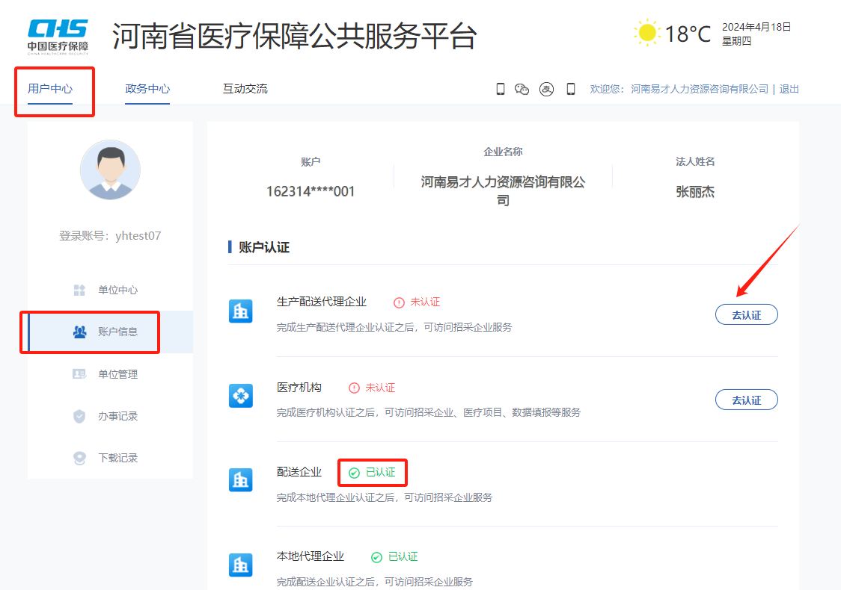
②认证成功后，会强制退出账号，需要单位再重新登录，然后点击用户中心--单位中心--招采企业服务，即可自动跳转到药品和医用耗材招采管理系统；
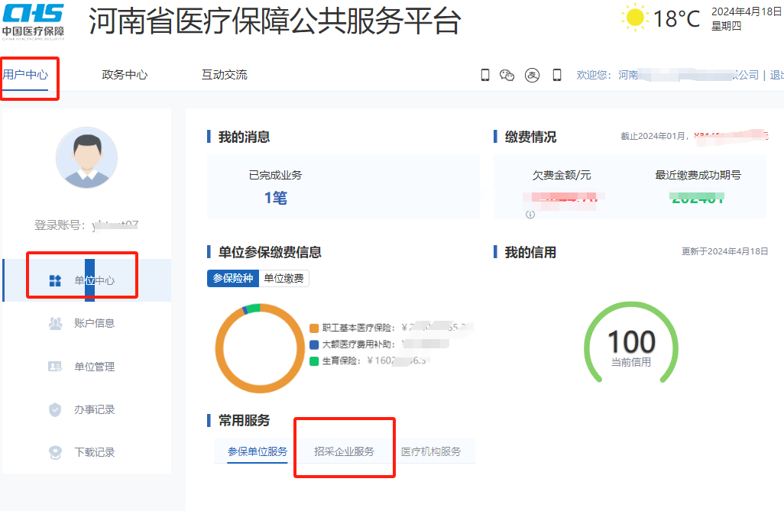
跳转成功如下图所示：
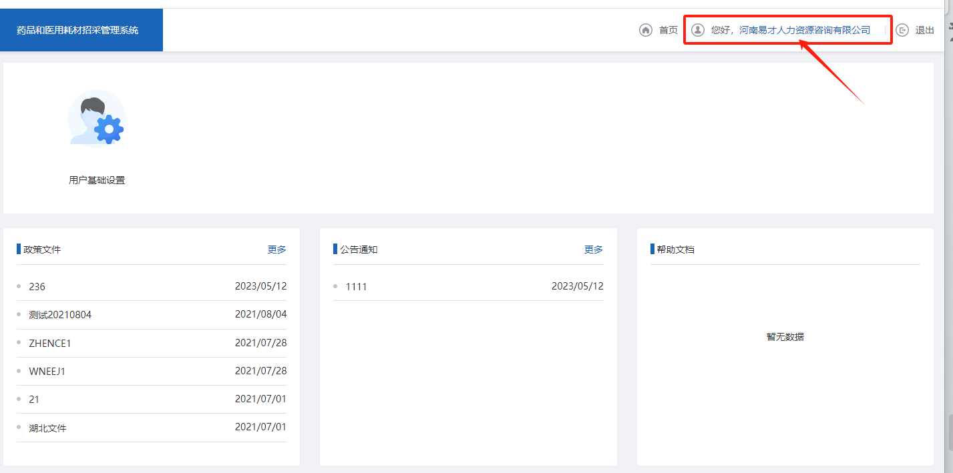

3、新增、解绑经办人
点击用户中心--单位管理--单位经办人，可以对单位经办人进行新增，解绑等操作；
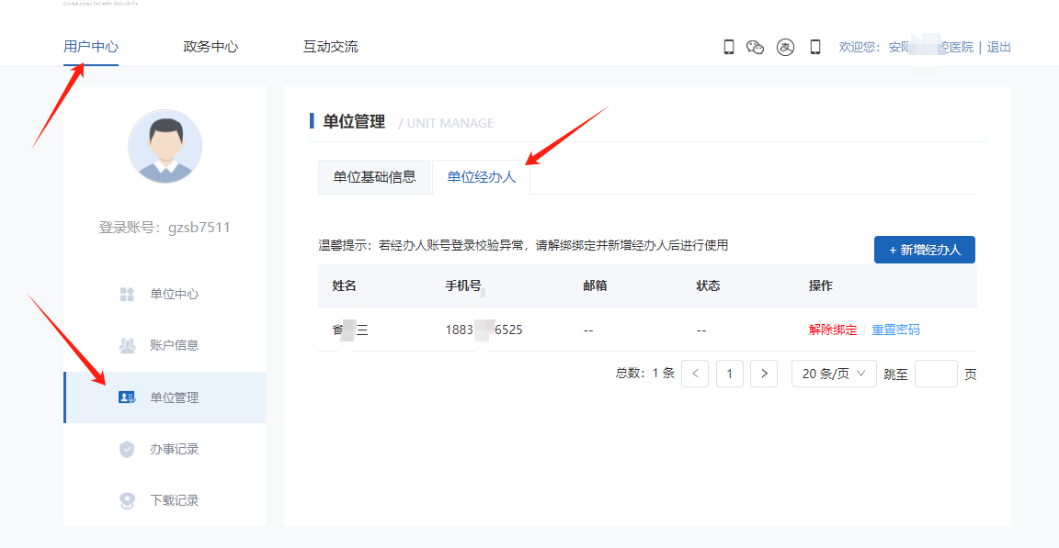
①新增经办人，点击新增经办人
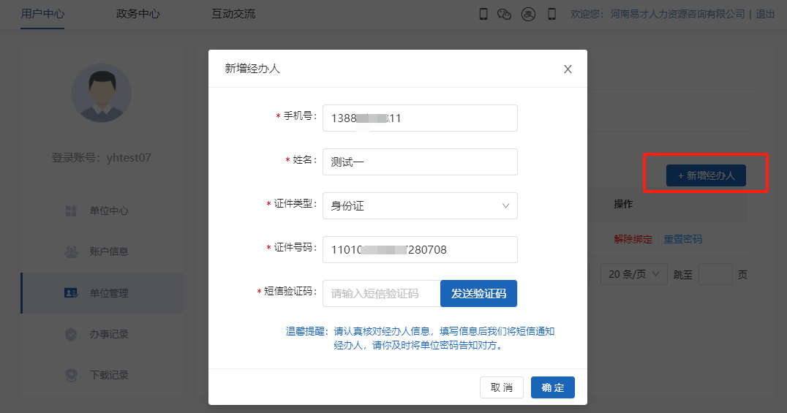
输入相应信息后，点击发送验证码；
验证码会发送到经办人手机号上面；
点击确定按钮，需要经办人打开微信或支付宝进行扫码认证，提示：经办人必须激活河南医保电子凭证；

②解绑经办人：直接点击解绑经办人按钮；

- 用户关系设置
用户首次进入招采子系统只会显示用户基础设置，点击下图用户基础设置，进行维护用户信息,维护完成后提交等待审核，审核通过后相应的菜单权限就可以看到
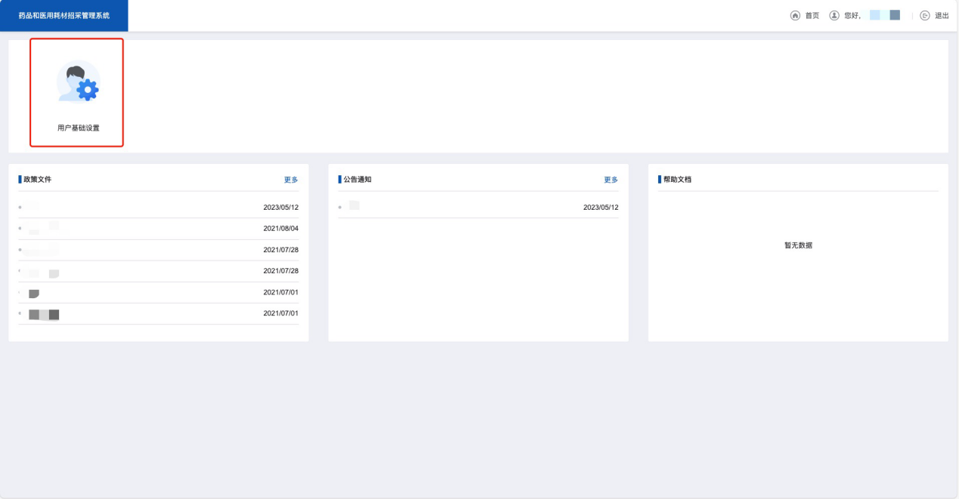
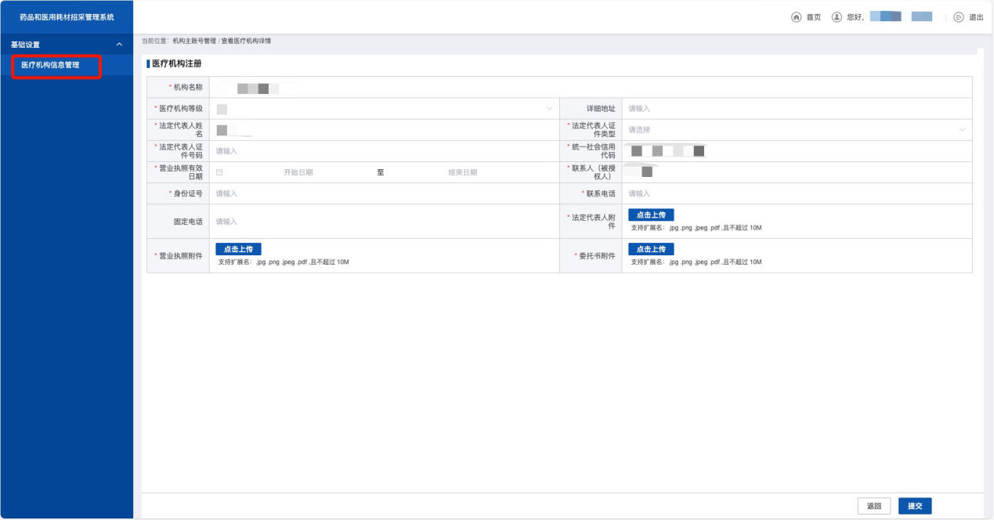
- 账号角色管理
经办人首次进入招采子系统时，须单位账号给经办人授权角色
1新增账号角色（点击下图中添加角色）
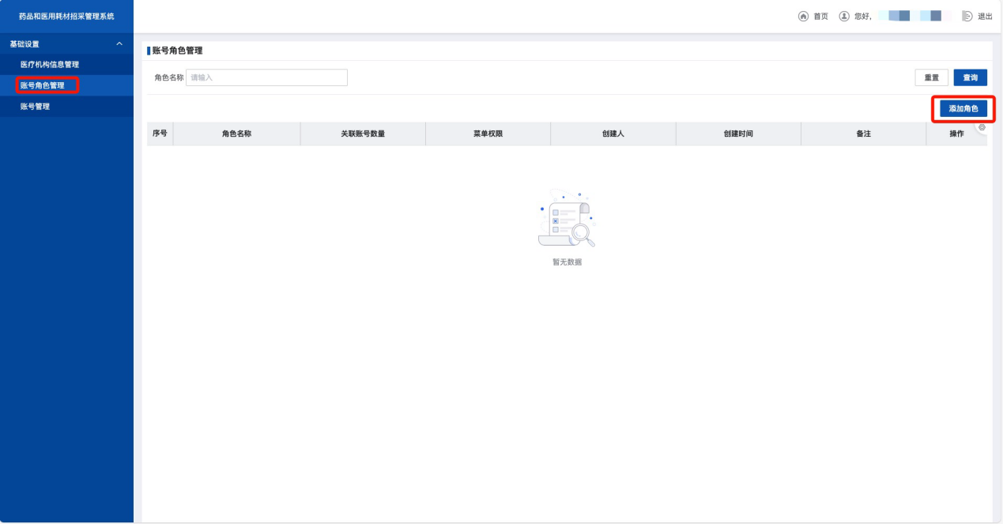
2添加角色界面（根据机构自己的需求设置角色名称选择给角色对应的菜单）
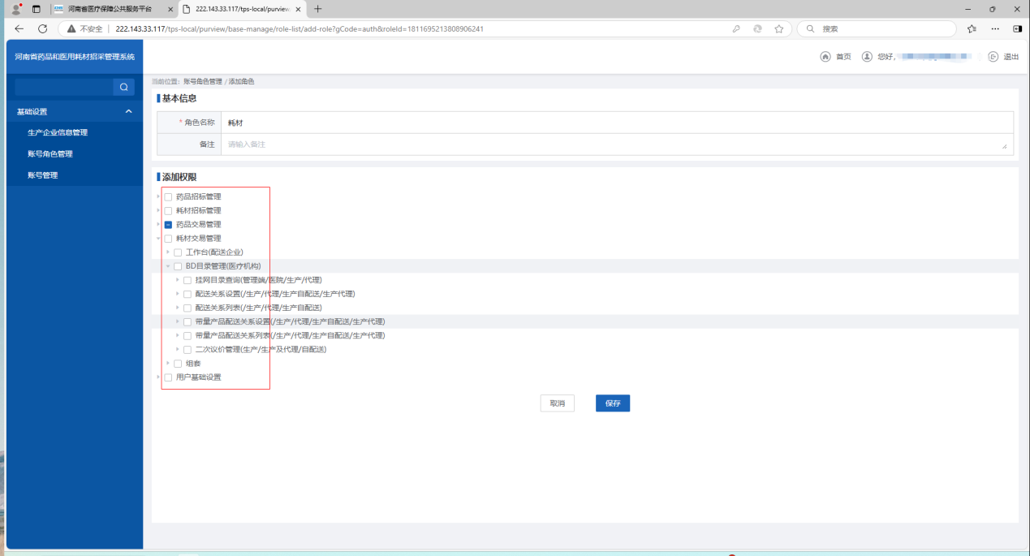
3角色添加保存之后回到账号角色管理界面（数据列表最后一列中的操作列有修改、删除、分配账号权限，角色保存完后需要分配给指定的账号授权菜单）
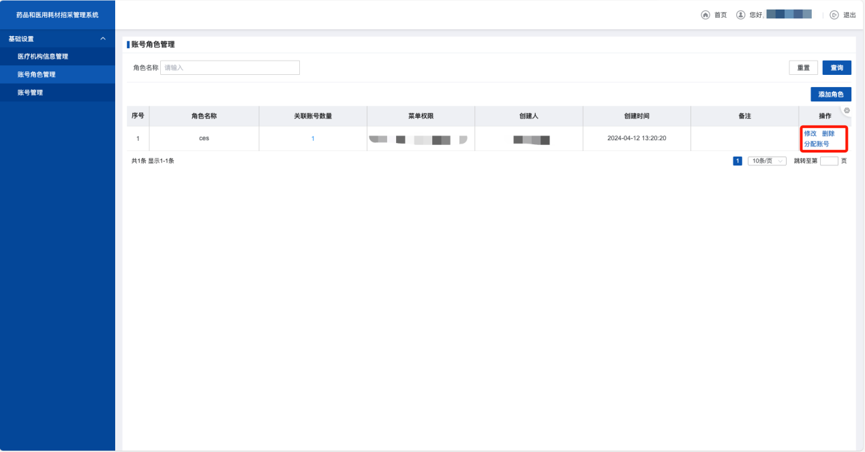
4进入分配菜单未分配tab页选择对应的经办人账号进行授权如下图所示：
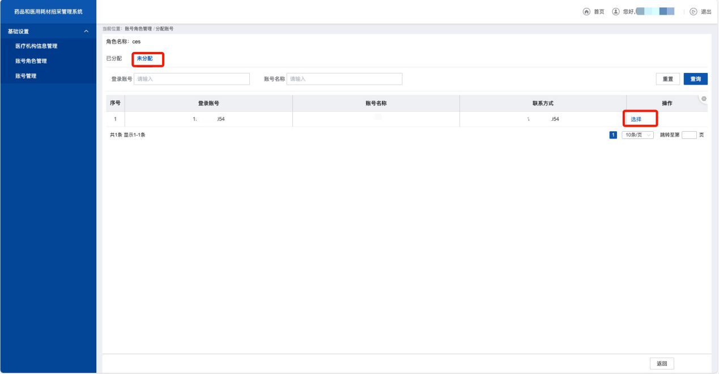
5选择完对应的经办人账号会进入已分配tab页中（此时经办人账号就已经有操作权限了），如下图所示：
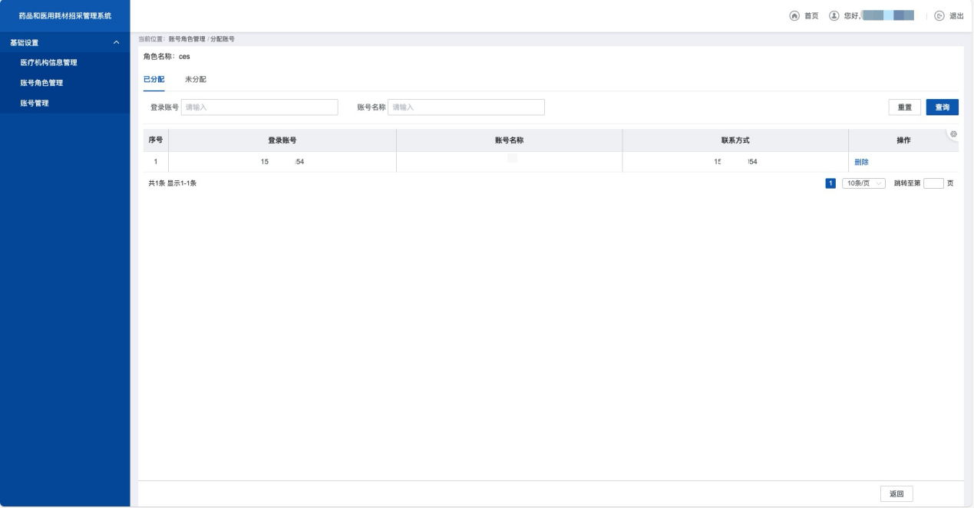
注意事项：点击分配账号在未分配没有数据时，需要经办人登陆后进入招采系统下，后退出，单位账号再进入，未分配里就有该经办人数据了。

- 生产企业信息管理
维护相关生产信息保存并提交（维护企业信息审核通过后即可进入各模块进行招采业务进行开展）
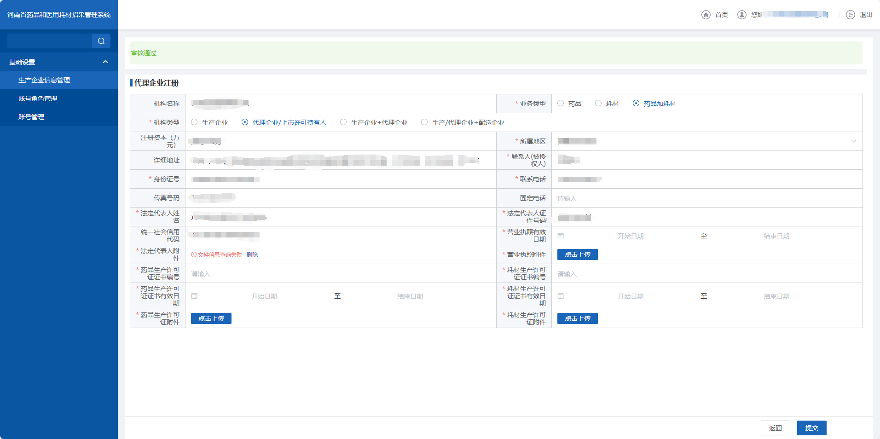

三、耗材申报挂网

点击：耗材招标管理

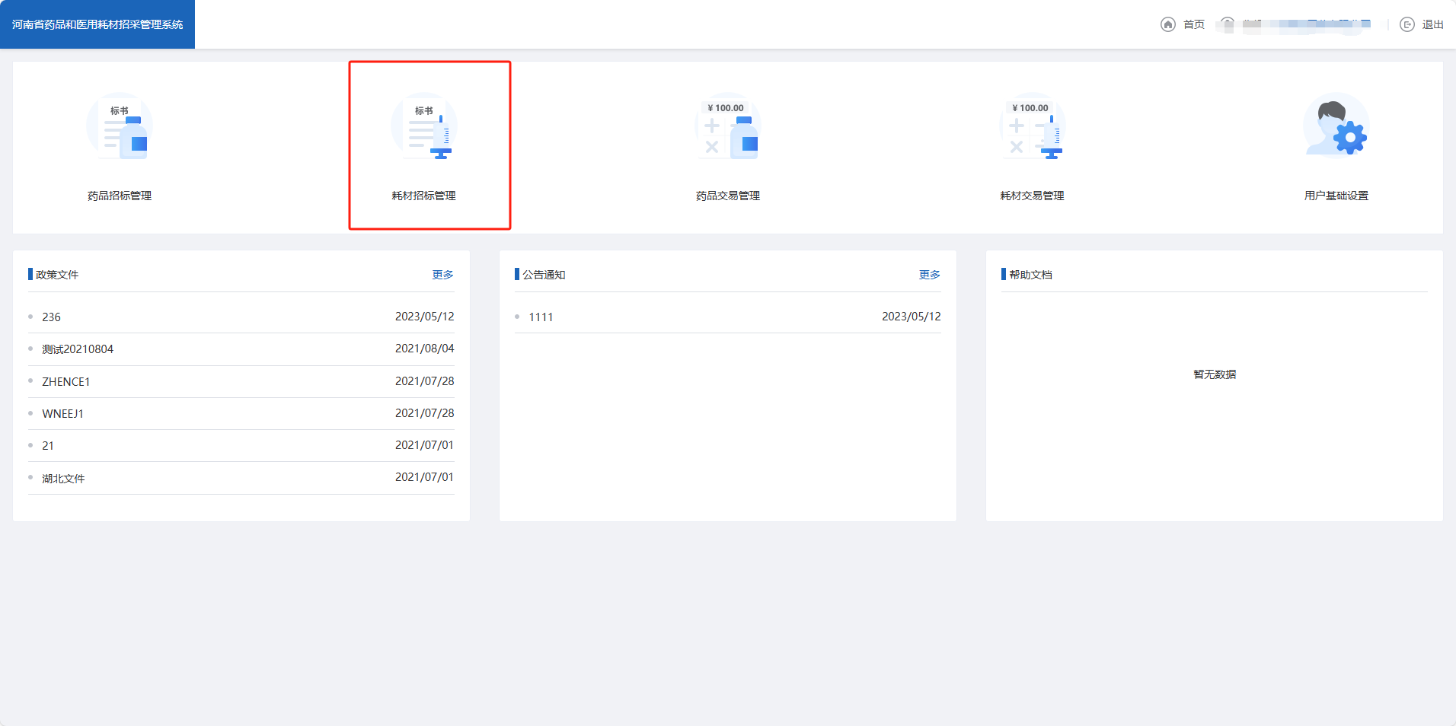

菜单功能:生产企业新增产品进行申报与撤回
点击【申报】按钮跳转到申报页面，在医保耗材20位编码输入框中点击【选择】按钮弹出产品目录列表进行勾选,点击【选择】按钮后，点击【选择规格型号】按钮进行规格型号选择，填写完产品资质信息与外省挂网及价格信息后可点击【保存】与【提交】按钮对申报产品进行保存与提交操作。
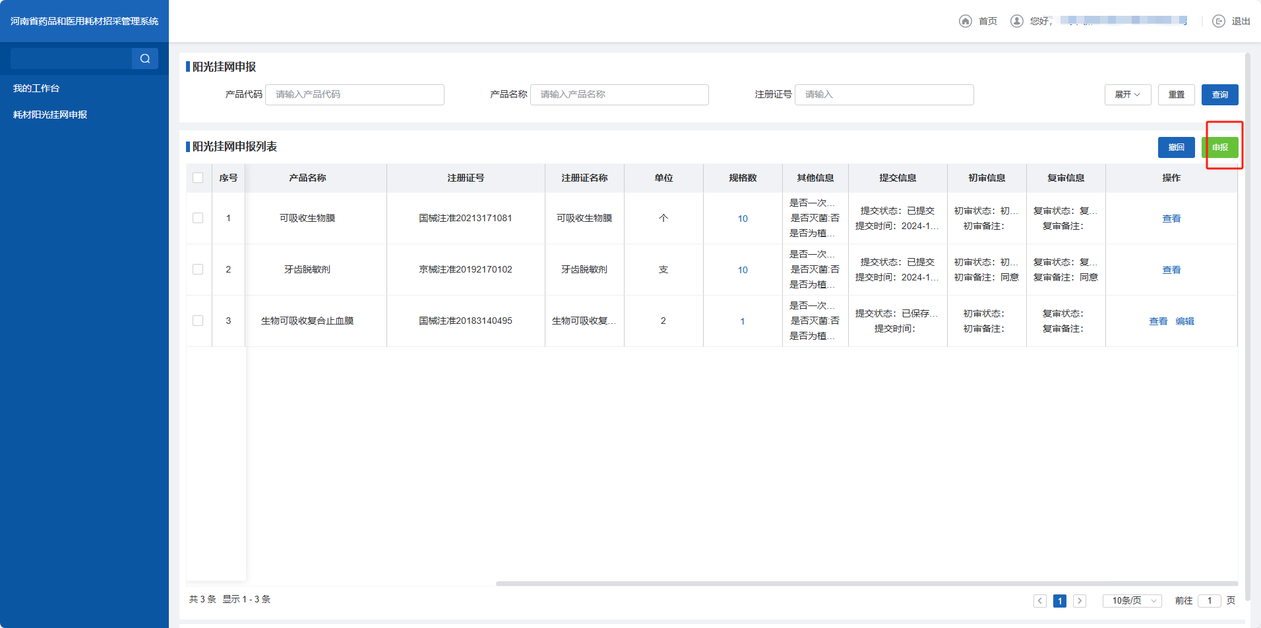

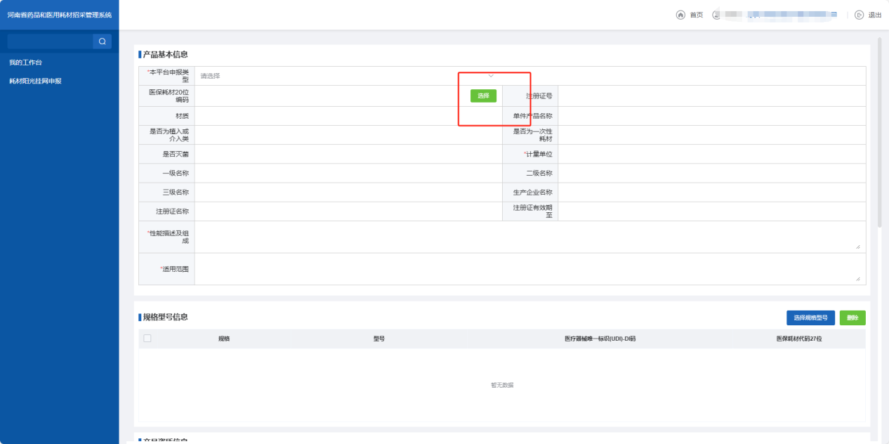

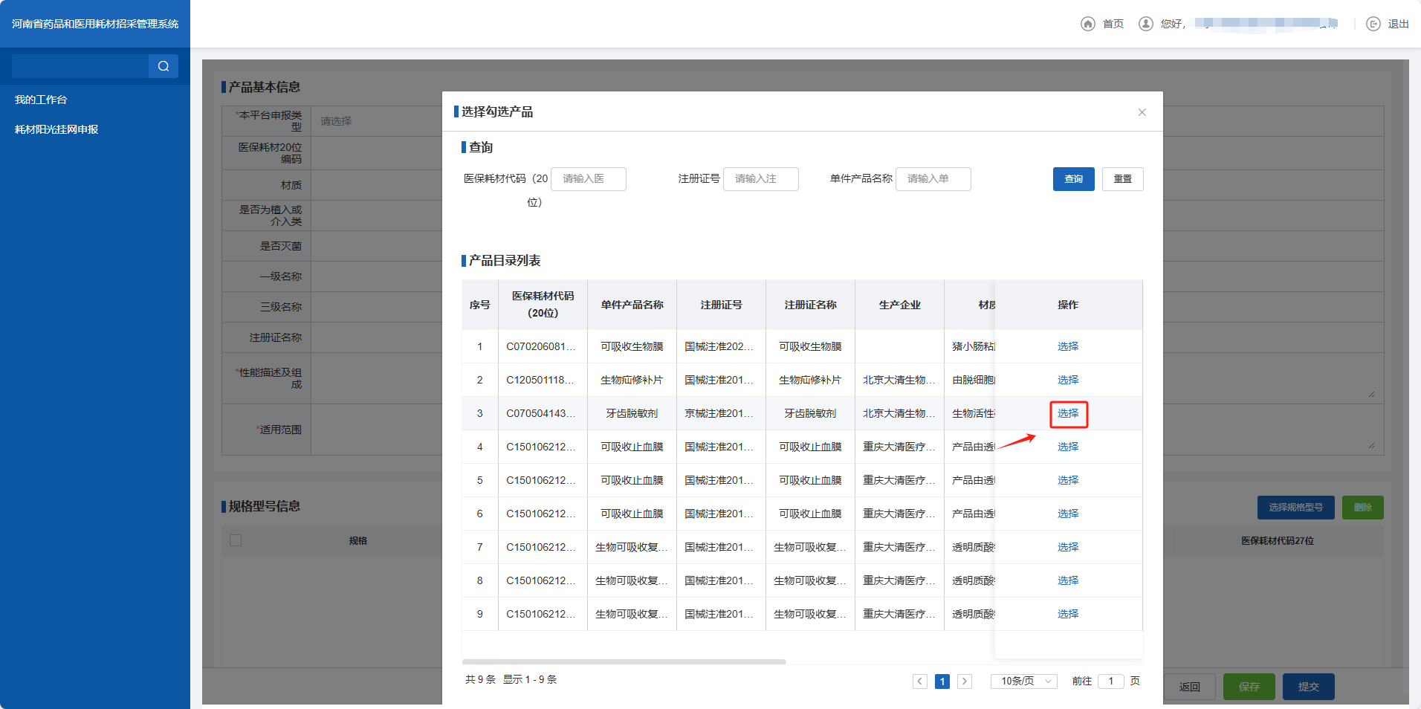

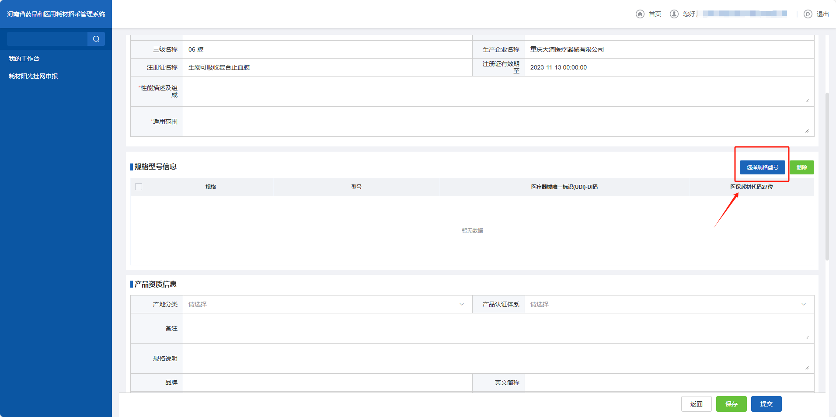

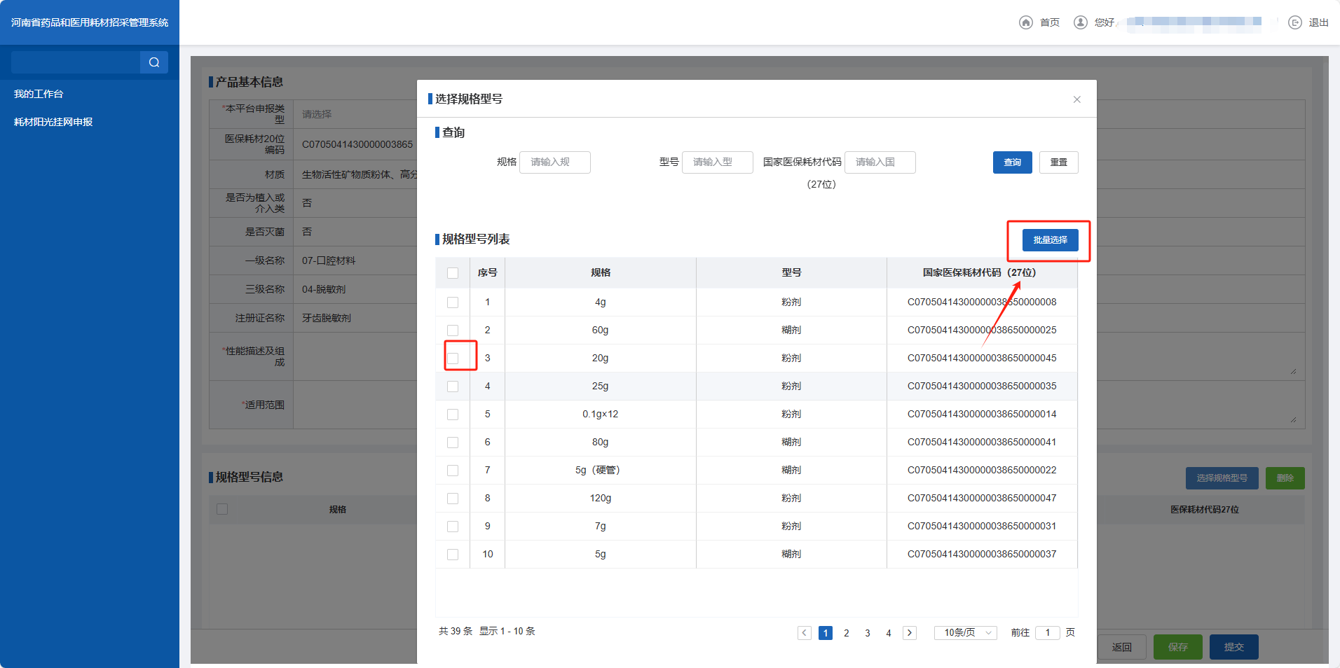

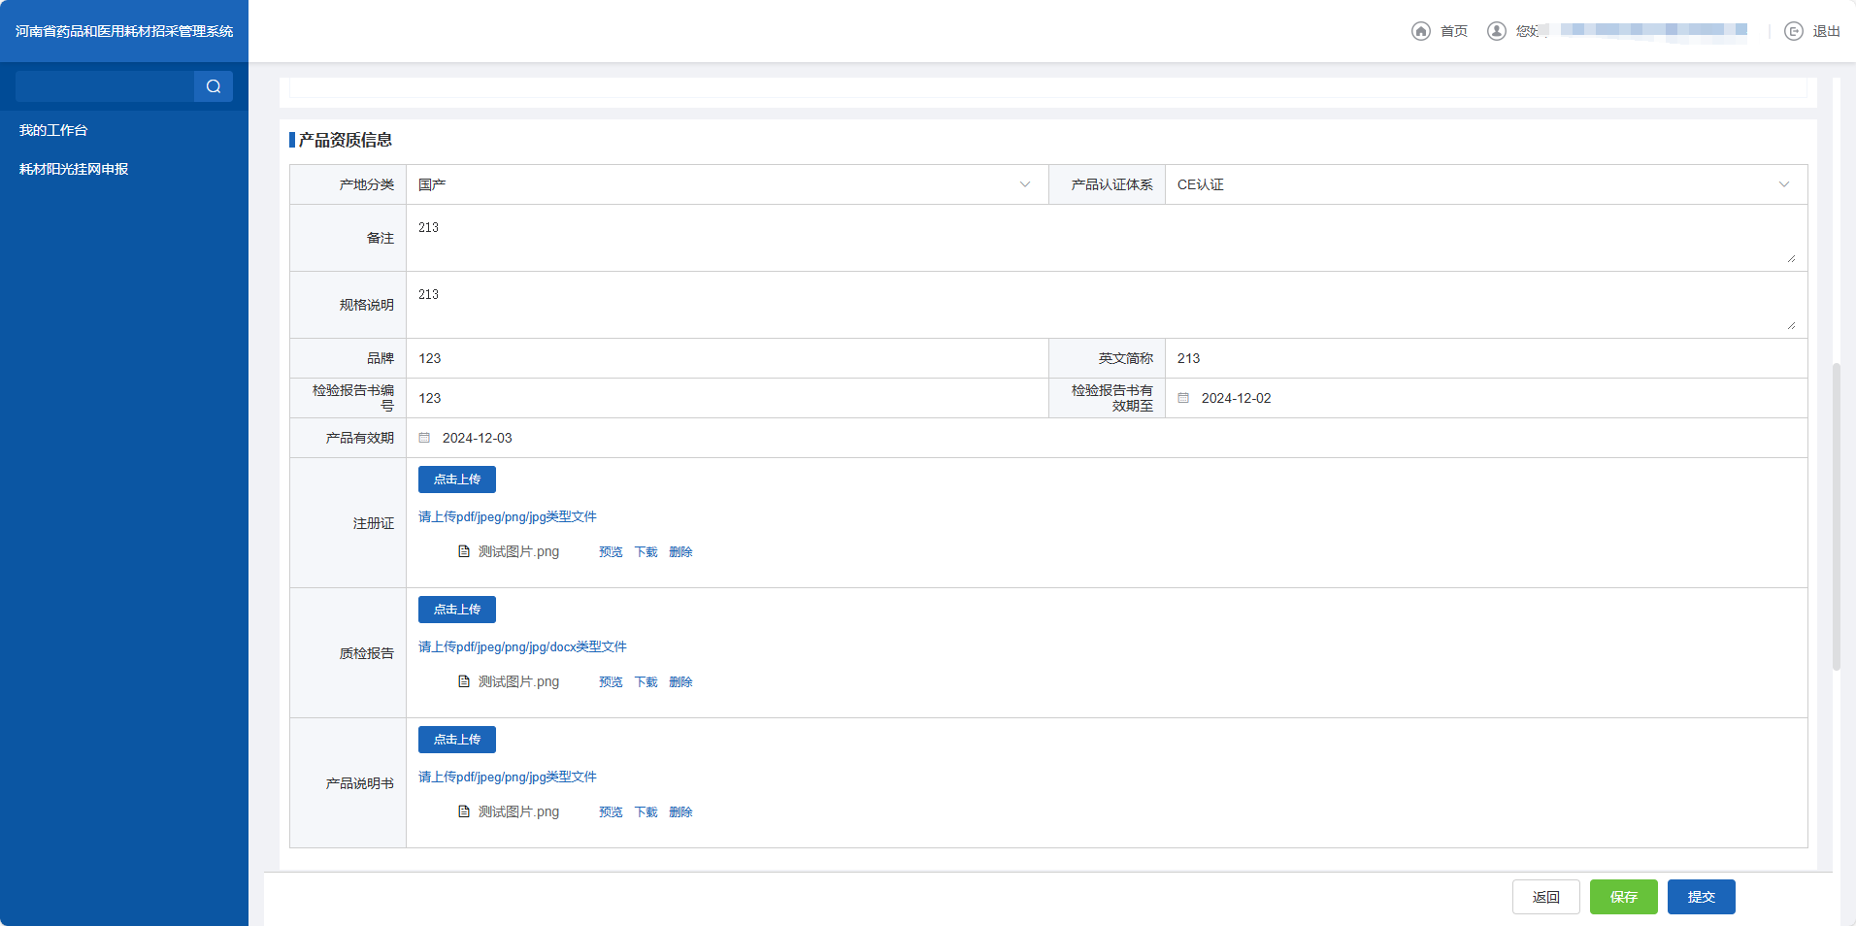

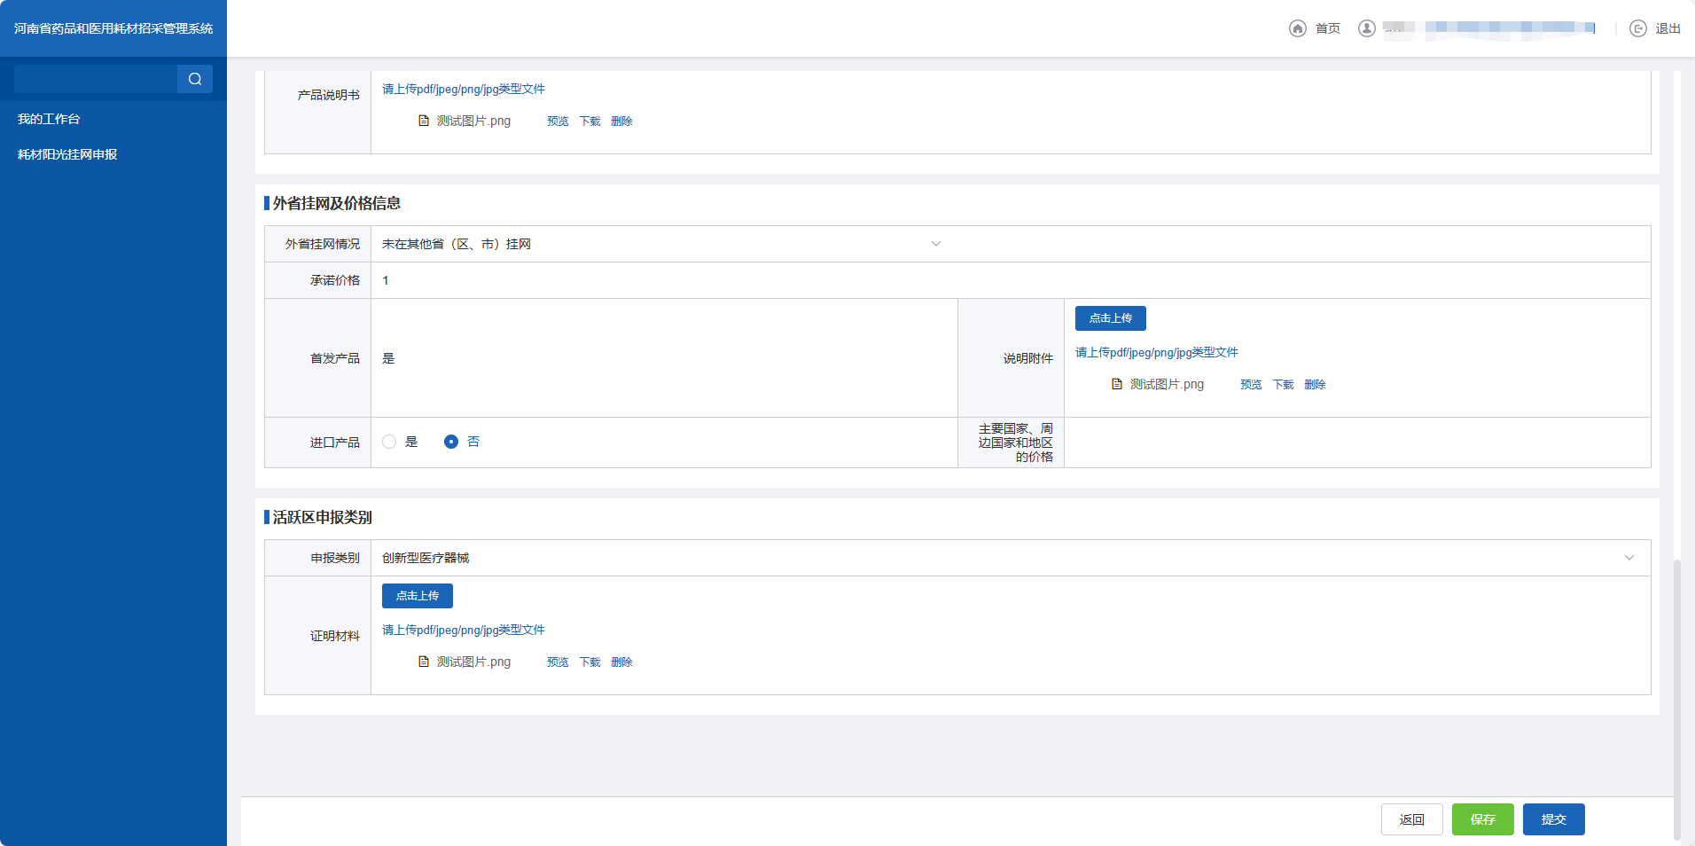

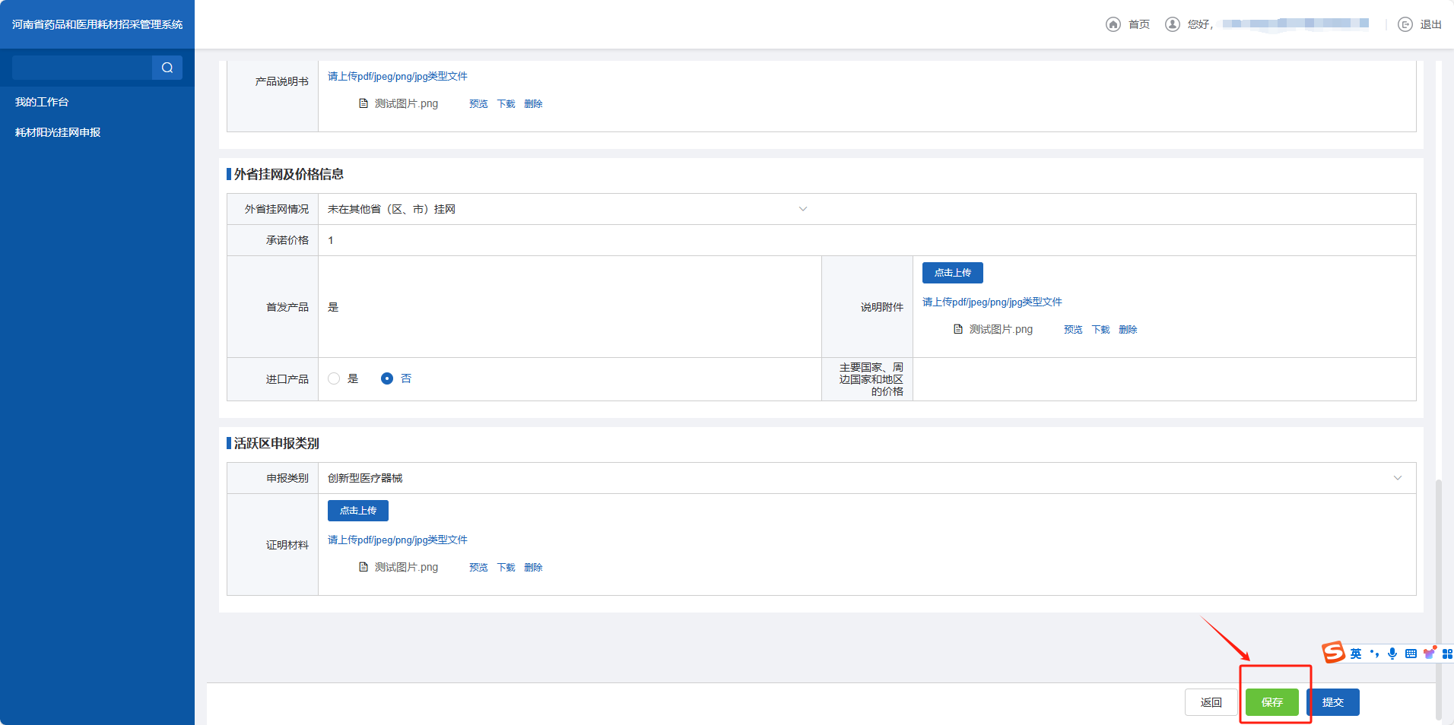
保存后在阳光挂网申报列表页面可对保存的申报产品进行查看与编辑操作
